Pruebas caja Negra

|  |  |  |  |
| --- | --- | --- | --- |
| VARIABLE | CLASE DE EQUIVALENCIA | ESTADO | REPRESENTANTE |
| Slider | EC1:  function updateSlider() {  slider.style.transform = "translateX(-" + slideIndex * 100 + "%)";  } | Válido | Se visualizan las imágenes |
|  | EC2:  setInterval(nextSlide, 1500); | No válido | Actualización de la slider |
| Boton InicioSesion | EC3:  document.addEventListener("click", function (event) {    if (      !formInicioSesion.contains(event.target) &&      !botonInicioSesion.contains(event.target)    ) {      formInicioSesion.style.display = "none";    } | Valido | Formulario de inicio de sesion |
|  | EC4:  {      formInicioSesion.style.display = "none";    } | No valido | No existe forma de salida |

**Pruebas Caja Blanca**

**REGISTRO DE USUARIO**

**1.- CÓDIGO FUENTE**

Figura 1

*Código Fuente de registro de usuario*

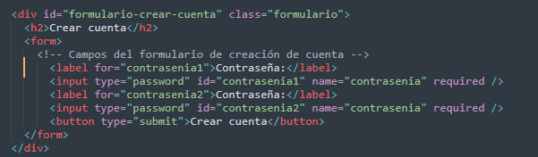

Nota: *Crear cuenta. Fuente: Autoría Propia Grupo N.-3

**2.- Diagrama de Flujo**

Figura 2

*Diagrama de Flujo*

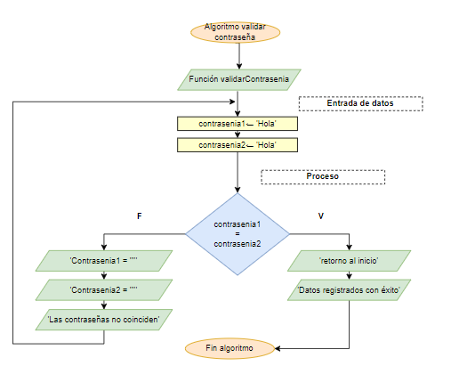

Nota: Diagrama de Flujo. Fuente: Autoría Propia Grupo N.-3

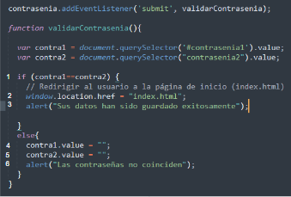

**3.- GRAFO**

1.- Numerar cada uno las líneas de código

2.- Dibujar los grafos de flujos

3.- Calcular y definir los caminos

4.- Estructuras condicionales añadidas “IF”

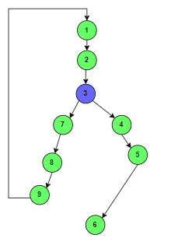

**RUTAS**

**R1:** 1, 2, 3, 4, 5, 6

**R2:** 1, 2, 3, 7, 8, 9

**COMPLEJIDAD CICLOMÁTICA**

**E:** Número de aristas

**N:** Número de nodos

**P:** Número de nodos predicado

Se puede calcular de las siguientes formas:

* V(G) = número de nodos predicados(decisiones)+1 = 2
* V(G) = E – P + 2 = 15 – 14 + 2 = 3

V(G)= 9 – 9+2=2